Práctica 6.2: Visualizando los datos de la base de datos artículos en un RecyclerView.
Cómo crear listas dinámicas con RecyclerView | Views | Android Developers

Application name: AppBaseDeDatos
Package Name: ApelApel2.nombre

- Añade a la aplicación una nueva actividad MuestraDatos.
- Abre el layout de la actividad activity_muestradatos.xml y arrastra un componente RecyclerView. Añade las constraints necesarias para que ocupe prácticamente toda la ventana.
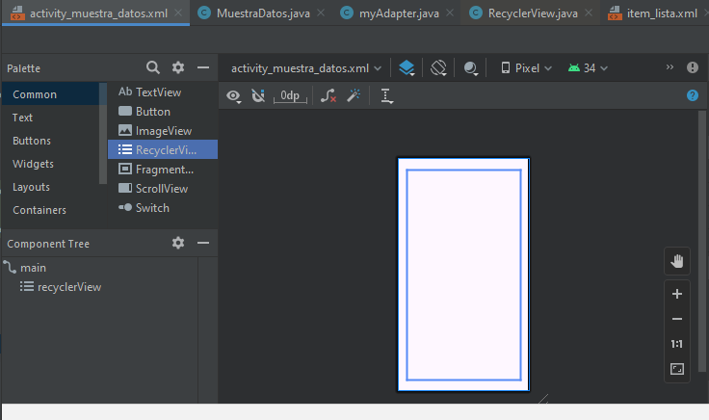
- Crea un nuevo Layout que represente el contenido de cada uno de los elementos (items) de la lista. Pon al Layout el nombre de item_lista y arrastra dentro un componente textView , que lo vamos a utilizar para mostrar el nombre de cada uno de los artículos de la base de datos. Añade las constraints al componente TextView. Observa que el id es textview2 y que el alto del Layout está en 50 dp.
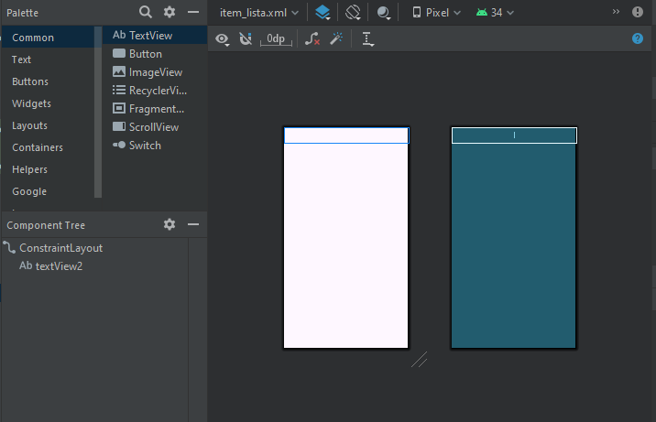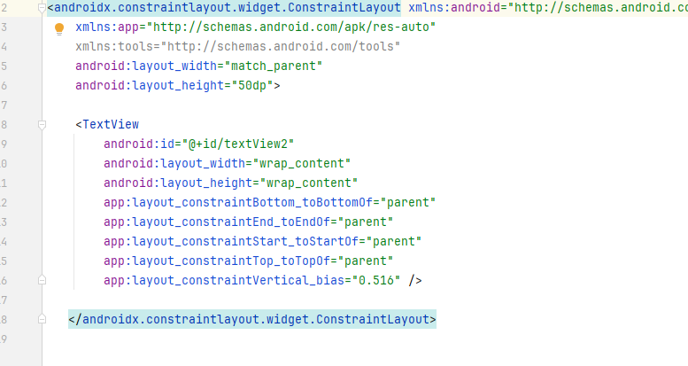
- Crea una clase myAdapter que herede de RecyclerView.Adapter.
- Crea una clase interna dentro de myAdapter de nombre ViewHolder y que herede de RecyclerView.ViewHolder, como se muestra a continuación:
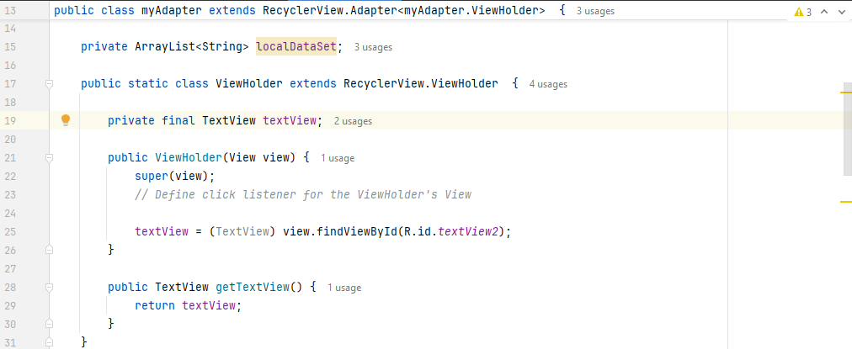
- Añade a la clase myAdapter un constructor, que va a recibir los datos que se van a mostrar en la lista. En este caso vamos a usar un ArrayList<String>
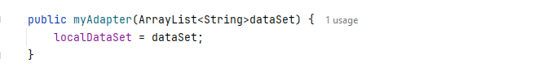
- Añade a la clase myAdapter los métodos override necesarios al heredar de RecyclerView.Adapter().
onCreateViewHolder(). Crea la vista.
En nuestro caso lanza el layout item_lista.xml
onBindViewHolder(): Asocia la vista con los datos.
En nuestro caso, escribe en el textView del recyclerView el dato proporcionado por localDataSet, que es como hemos llamado al ArrayList<String> que contiene los nombres de los artículos de la base de datos.
getItemCount(): Obtiene el número de datos o items que va a tener la lista.
En nuestro caso el tamaño de la lista localDataSet

Observa a continuación cómo codificar los métodos anteriores:
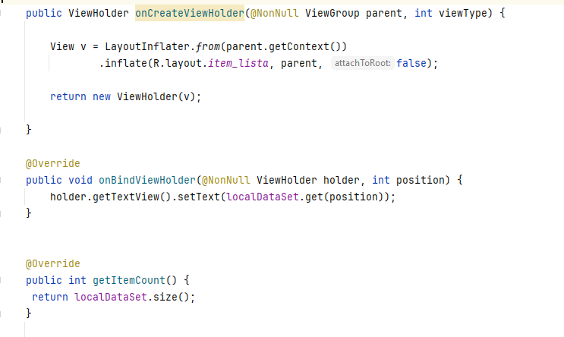
- Abre la clase mainActivity.java y declara crearDB y bd como atributos de la clase para poder utilizarlos en diferentes métodos.
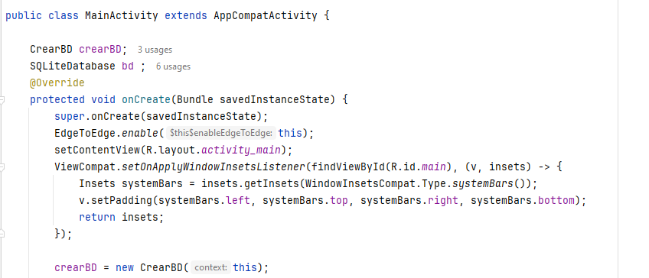
- Añade en la clase MainActivity.java los métodos crearLista y mostrarLista siguientes con la finalidad de volcar los nombres de artículos de la base de datos a una lista que será pasada a la actividad muestraDatos en un intent.
- Pinta en el activity_main un botón y llama al método mostrarLista e el onClick() del botón.
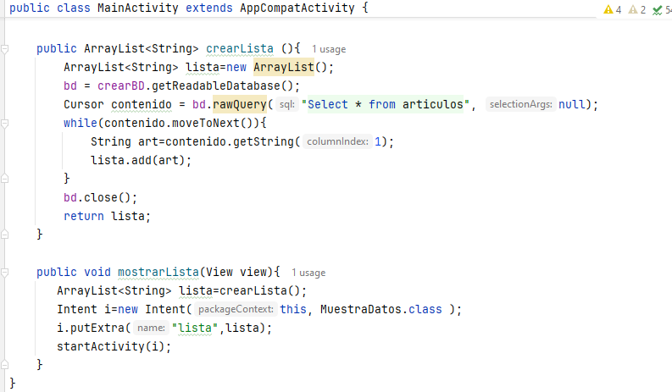
- Y por último, añade al método onCreate de muestraDatos.java las siguientes linéas de código para asociar el adaptador myAdapter al RecyclerView.
